

Aarhus Kommune – Center for Miljø og Energi
Tilsyn ifølge miljøbeskyttelsesloven

Tilsynsdato | 19. april 2017
CVR-nummer | 24246930
P-nummer | 1002979943
e-Doc journal nr. | 13/020583
Virksomhed | DLG Såsæd Hasselager
Adresse | Jegstrupvej 96
Postnummer og by | 8361 Hasselager
Telefonnummer | 33686750
e-mail | Morten Skov Nielsen [MSN@dlg.dk]
Kontaktperson | Morten Skov Nielsen
Branchekode
Opstartsdato | 2001 (miljøgodkendelse af forbrændingsanlæg)
Udvidelser/ændringer | Renoveret forbrænding i 2014
Tilstede ved tilsynet:
Virksomheden | Morten Skov Nielsen, Keld Caspersen og Jens Arne
Aarhus Kommune | Hans Kunnerup

Aarhus Kommune, Center for Miljø og Energi har udført tilsyn i henhold til Miljøbeskyttelsesloven. Ved tilsynet er de miljømæssige forhold vedrørende indretning, drift, affald, luftemissioner, spildevand og støj gennemgået. Baggrunden for tilsynet er Kommunens forpligtigelse til at føre tilsyn med, at virksomheden overholder miljøbestemmelserne i den daglige drift i henhold til Miljøbeskyttelsesloven.
På de efterfølgende sider ses de miljømæssige oplysninger som Center for Miljø og Energi har registreret.
REGULERINGSGRUNDLAG

Godkendelsespligtig virksomhed.
Virksomheden reguleres efter miljøgodkendelse af 27.12.2000. Godkendelsen omfatter kun forbrændingsanlægget, listepunkt K215, Anlæg der forbrænder ikke farligt affald med en kapacitet mindre end 3 tons pr. time. Forbrændingen må ikke udvides eller ændres bygningsmæssigt eller driftsmæssigt på en måde, der medfører øget påvirkning af det eksterne miljø, før udvidelsen eller ændringen er godkendt af kommunen.

Gebyrpligtig virksomhed
Virksomheden er omfattet af § 2, stk. 1, i Bekendtgørelse om brugerbetaling for godkendelse og tilsyn efter lov om miljøbeskyttelse og lov om miljøgodkendelse m.v. af husdyrbrug (bekendtgørelse nr. 463 af 21. maj 2007). Dette betyder, at der opkræves brugerbetaling for miljøtilsyn, miljøsagsbehandling m.m..

BELIGGENHED
I forhold til kommuneplanen ligger virksomheden i område 220507ER. Området er endvidere omfattet af Lokalplan nr. 5: Erhvervsområdet Birkemosen i Hasselager.
Nærmeste boliger er beliggende sydøst for virksomheden ved Børupvej.
Området er separatkloakeret. Området er OSD (område med særlige drikkevandsinteresser).

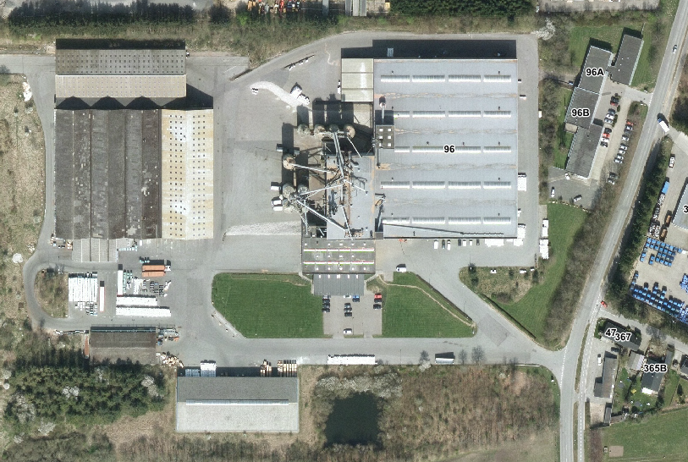

EGENKONTROL
Virksomheden skal årligt få foretaget 6 analyserunder på forbrændingen, hvert kvartal skal indberettes en række driftsdata for kontinuerte målinger på forbrændingen, ligesom der skal indsendes en årsrapport. Oplysningerne er modtaget for 2016 og kvittering herfor er sendt med mail af 24. februar 2017.

MILJØLEDELSE, SYSTEMATIK OG MILJØFORBEDRINGER
Virksomheden har ikke noget formaliseret miljøstyringssystem.

INDRETNING OG DRIFT
Kort beskrivelse af virksomhedens produktion og processer
DLG modtager høstet korn, renser det i (5) renselinjer, bejdser kornet, pakker det i bigbags og afsætter det. Affaldet fra rensning afbrændes i fyret, der leverer ca. 6-700 MWh/måned til fjernvarmenettet. Fyret er blevet renoveret i 2014.
Hovedparten af den store bygningsmasse benyttes til lagerplads, der ikke udnyttes intensivt.

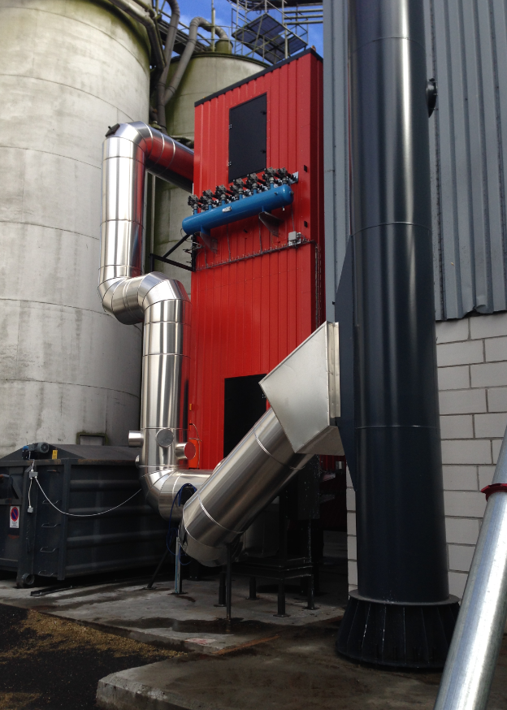
Virksomhedens maskinpark og anlæg
Primært 5 renselinjer samt forbrændingsanlæg. Hertil bejdseanlæg, diverse fordelings- og transportmateriel m.m.
Maks. effekt på kedel ca. 1,9 MW med en indfyring på ca. 500 kg brændsel/time.

Virksomhedens areal
Produktions-/lagerareal: 13.000 m².

Antal ansatte, driftstid
Der er i produktionen beskæftiget 10 personer.
Ca. 50 % af produktionen behandles i august-september, hvor der køres 2-holdsskift. I vinterhalvåret produceres der ikke væsentligt. Forbrændingen kører kontinuert.

Opfølgning fra sidste tilsyn, klager over virksomheden
Ingen opfølgningspunkter siden sidste tilsyn i 2015.

Nyt filteranlæg, askecontainer og skorsten

Produktionsstørrelser m.m.

Mængder i tons | 2014 | 2015 | 2016
Produktion sædekorn | 62.250 | 65.287 | 64.270
Slagge | 203 | 76 | 105
Afbrændt kornaffald ubehandlet | 1.166 | 2.086 | 1.275
Afbrændt kornaffald bejdset | 342 | 734 | 571
Afbrændt støv ubehandlet | 47 | 48 | 41
Afbrændt støv behandlet | 254 | 265 | 226

DLG modtager ca. 70.000 tons korn om året.

STØJ
Virksomheden er placeret i et område der i kommune- og lokalplan er udlagt til erhvervsområde. Nærmeste boliger er sydøst for virksomheden i en afstand på godt 100 meter (fra virksomhedens produktionsafsnit).
Primære støjkilder er intern transport, ventilatorer/afkast og diverse transportører/maskiner.

LUFT
Der er aspirationsudsug ca. 100 steder i bygningen, hvor korn aflæsses m.m. Disse udsug samles i centrale afkast efter filtrering. Afkast fra fyret sker efter posefiltrering gennem en ca. 30 meter skorsten. Der er opsat ny skorsten ved renovering af forbrænding. Den gamle skorsten (hvor igennem der også afkastes ventilationsluft) bevares foreløbigt - der overvejes igangsat en udskiftning/renovering af diverse energikrævende ventilationssystemer m.m. og i den forbindelse vil der evt. ske udskiftning af skorstenen.

Opvarmning sker fra forbrændingskedlen.

SPILDEVAND
Spildevand afledes til Viby Renseanlæg. Området er separatkloakeret.

AFFALD
Spildolie fra trucks medtages af servicefirma.
Slagge fra forbrændingen leveres til Hede Danmark.
Tomme bejdsemiddeltanke returneres til leverandør.

BESKYTTELSE AF JORD OG GRUNDVAND

Opbevaring af flydende farligt affald
Virksomheden har normalt ikke flydende farligt affald.

Opbevaring af flydende råvarer (ikke olieprodukter i typegodkendte tanke- se afsnit om tanke)
Bejdsemiddel opbevares indendørs i palletanke. Bejdsemiddel suges fra tanken.

Påfyldningsplads for brændstof
Ingen tegn på spild ved tankningsplads for trucks m.m.

Belægninger på øvrige pladser og arealer
Primært asfalt.
Ingen tegn på spild af materialer der udgør en forureningsrisiko for jord og grundvand.

Tanke

Indhold | Størrelse | Årstal | Placering | Bemærkninger
Fyringsolie | 5.900 | 1986 | Over jord | Tank og rør forældet 2016
Fyringsolie | 1.200 | 2014 | Over jord
Diesel | 2.500 | 1996 | Over jord | Placeret i Såsædslager
Diesel | 2.500 | 1992 | Over jord | Placeret i Friskvarelager

Tank (og rørføring) der leverer fyringsolie til Jegstrupvej 96A-B skulle være sløjfet i 2016 (hvor tanken var 30 år gammel). Tanken var ikke sløjfet på tilsynstidspunktet, men bliver sløjfet nu.
Meddelelse om etablering eller sløjfning af olietanke sker ved anvendelse af en digital olietanksblanket – se nærmere her:
https://www.aarhus.dk/da/borger/bolig-og-byggeri/Boligen/Olietanke.aspx

Jordforurening
Der er ved tilsynet ikke konstateret jordforurening fra virksomhedens drift.

AFSLUTTENDE BEMÆRKNINGER
I forbindelse med tilsynet er det indskærpet, at fyringsolietanken på 5.900 liter skal sløjfes.
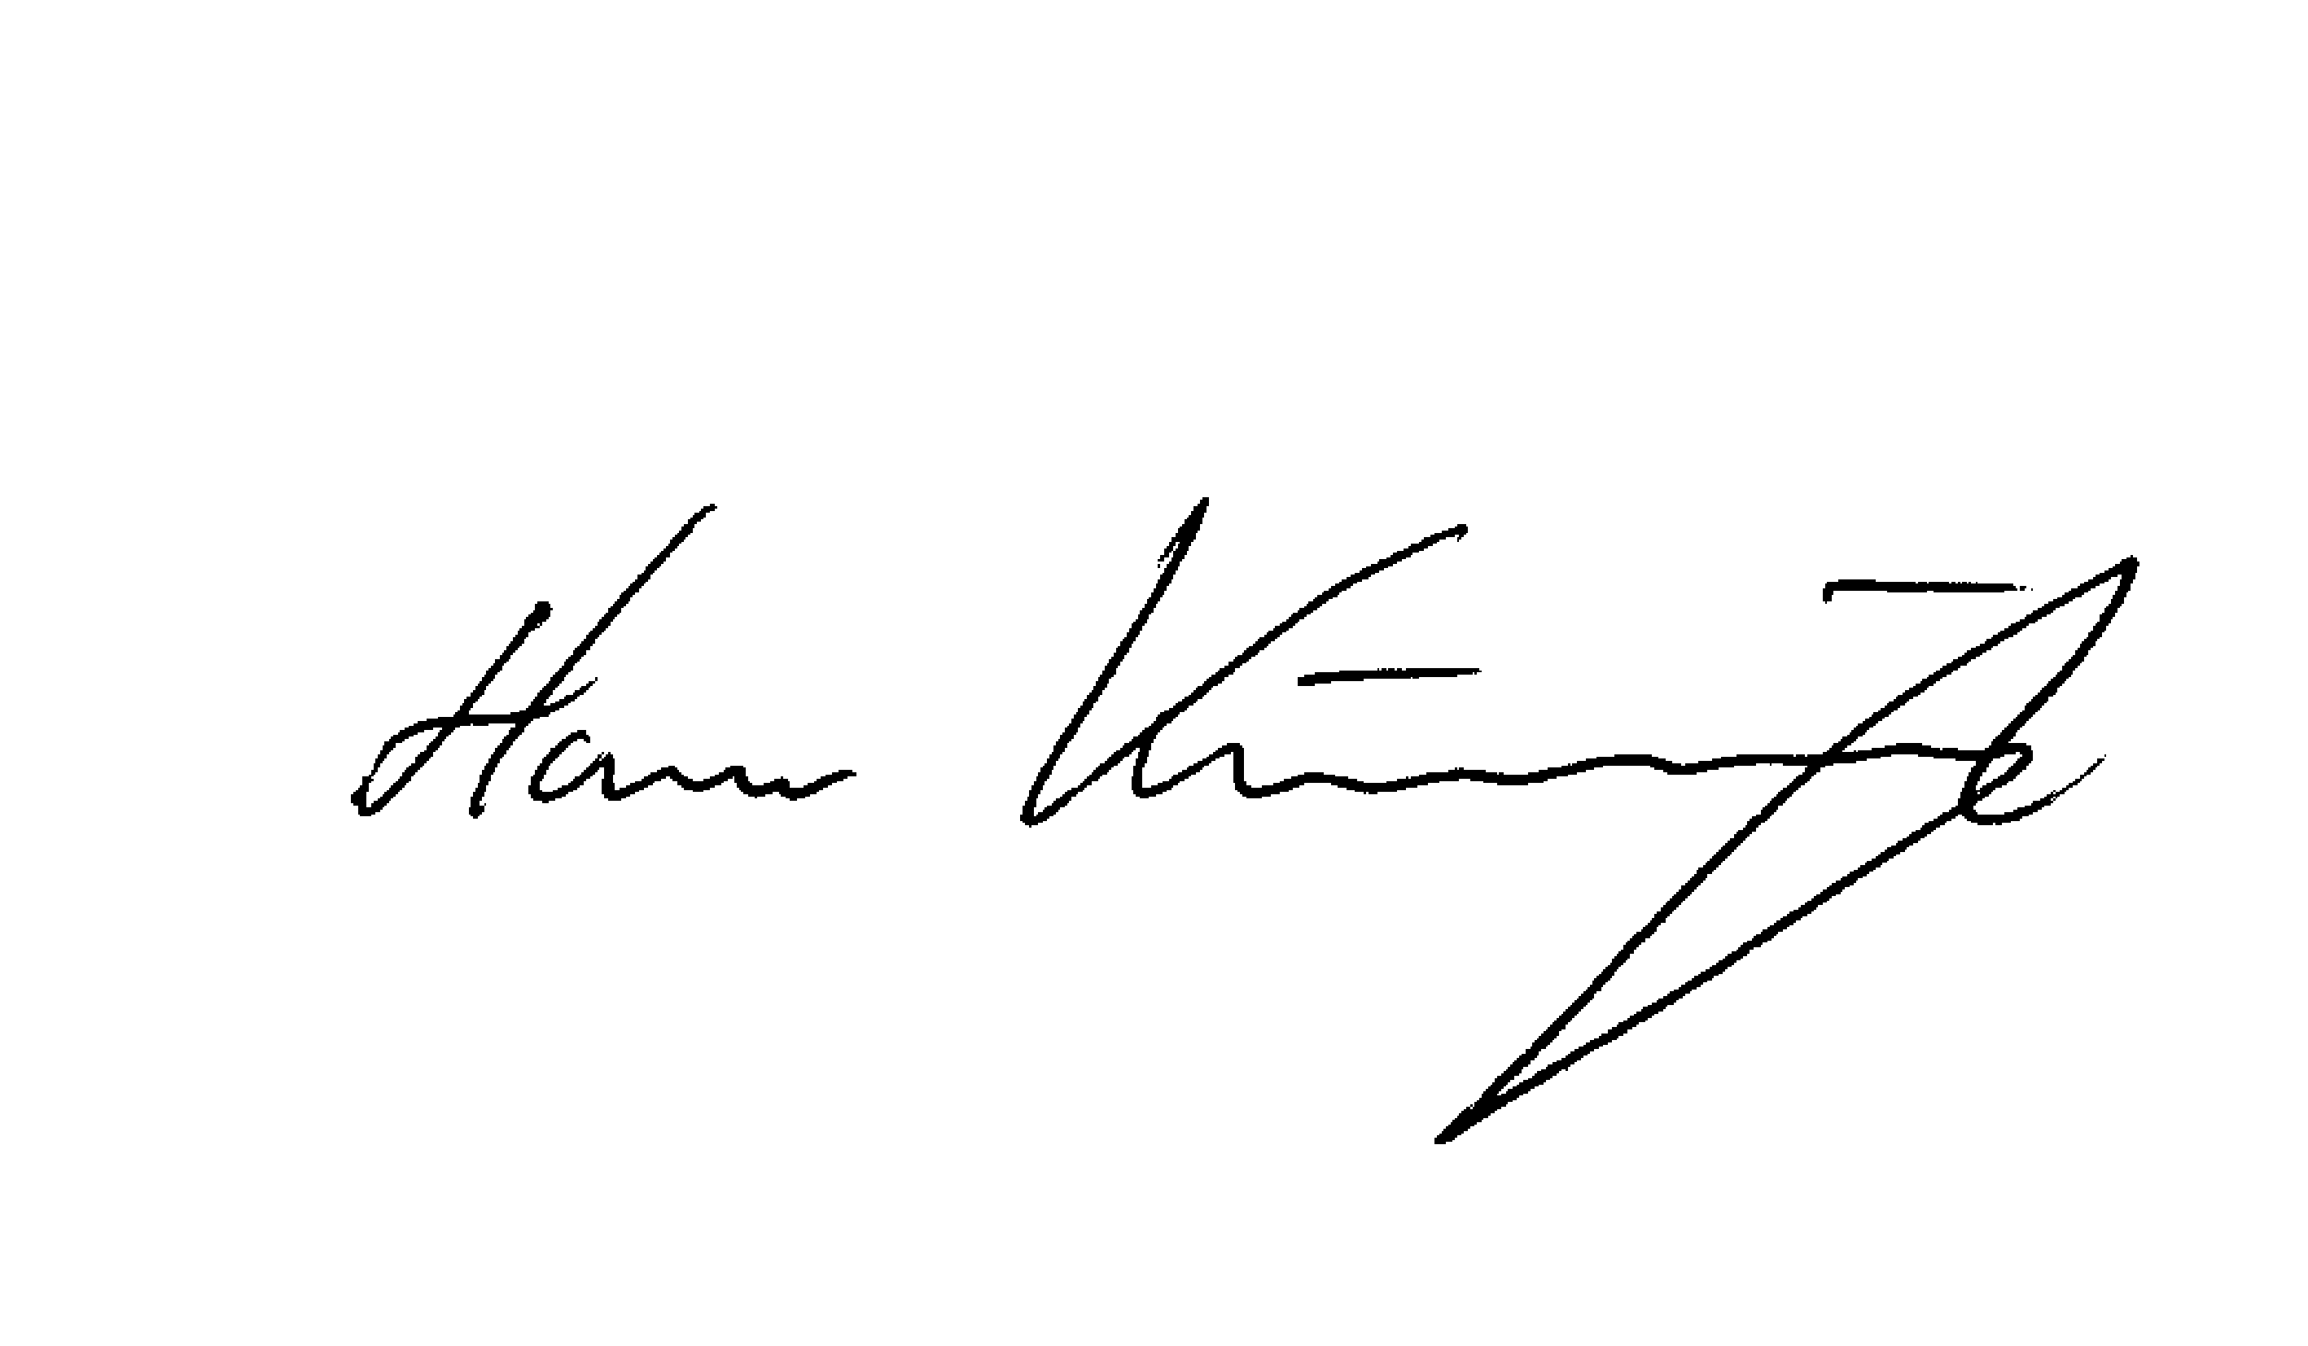

Aarhus Kommune, Center for Miljø og Energi, den 21. april 2017

Hans Kunnerup
akademiingeniør

